Appendix B: Two highest-voted icons from the first phase representing each action
شبیہیں Icons |  | شبیہوں کے نام | شبیہیں Icons |  | شبیہوں کے نام
 |  | آڈیو, ویڈیو چلائیں  Play (audio, video) |  | 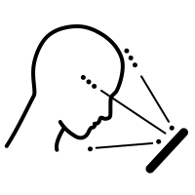 | چہرے کی شناخت  Face recognition
 |  | آڈَیو، وڈیو بند کریں  Stop (audio, video) |  |  | شناختی کارڈ نمبر  ID card No
 |  | محفوظ کریں  Save |  |  | آڈیو میں مدد  Audio  assistance
 |  | متنازعہ قیمت  Controversial price |  |  | گیلری  Gallery
 |  | تاریخ  Date |  |  | شکا یت کا اندراج  Complaint registration
 |  | مقام  Location |  |  | ویڈیو ریکارڈنگ  Video recording
 |  | شکایات کا سراغ لگانا  Complaints tracking |  |  | آڈیو ریکارڈنگ  Audio recording

Mapping of tasks to the icons used in the tasks
Tasks | Icon Used 1 | Icons Used 2 | Icons Used 3 | Icons Used 4 | Icons Used 5 | Icons Used 6
Task 1: Logging into the application
Task 2: Recognition of any fruit/vegetable and taking results about their price
Task 3: Accessing built-in gallery
Task 4: Register complaints on finding price discrepancy
Task 5: Finding out any previously registered complaint and telling the researcher about their complaint status

